Университет ИТМО, кафедра вычислительной техники
Еженедельная отчётная работа по «Информатике»: аннотация к статье

Выполнил(а) Кривоносов Е.Д. , № группы Р3111 , оценка
^{Фамилия И.О. студента} ^{не заполнять}

Название статьи/главы книги/видеолекции
Tree -убийца JSON, XML, YAML и иже с ними
ФИО автора статьи (или e-mail)  vintage | Дата публикации  (не старше 2017 года)  "19" январь 2015г. | Размер статьи  (от 400 слов)  2164
Прямая полная ссылка на источник и сокращённая ссылка (bit.ly, goo.gl, tr.im и т.п.)
https://habr.com/ru/post/248147/
https://vk.cc/9ZDsuO
Теги, ключевые слова или словосочетания
форматы данных, стандарты, NIH, JSON, XML, YAML, INI, Tree
Перечень фактов, упомянутых в статье
- Tree - двумерный бинарно-безопасный формат представления структурированных данных.
- Он вобрал в себя гибкость XML, простоту JSON и наглядность YAML.
- Tree - легко воспринимает как человеком так и компьютером.
- Очень простая грамматика, что не мешает описывать с его помощью произвольные иерархические структуры.
- У Tree существует преимущество - отсутствие необходимости в экранировании и разэкранировании спецсимволов.
- JSON-30 паттернов, XML-90 паттернов, YAML-210 паттернов, Tree-10 паттернов.
- JSON не поддерживает многострочные тексты .
- XML и JSON из-за своей популярности поддерживаются везде.
- Tree-файл состоит из набора строк, разделённых символом перевода строки.
- Специальный DSL на базе Tree позволяет лаконично описывать XML любой сложности.
- Многие форматы могут быть транслированы в некоторое подмножество Tree.
Позитивные следствия и/или достоинства описанной в статье технологии (минимум три пункта)
- Бинарная безопасность
- Вёрстка статической веб-страницы
- Высокая скорость парсинга
- Легкое восприятие
- Простая грамматика
- Поточная обработка
- Удобное редактирование
- Произвольная иерархия
Негативные следствия и/или недостатки описанной в статье технологии (минимум три пункта)
- Мало распространённость Tree (известность)
- Не поддерживается многими языками программирования
- Малое количество плагинов для синтаксиса Tree
- Отсутствие поддержки редакторами
Ваши замечания, пожелания преподавателю или анекдот о программистах

Мем как всегда с другой стороны )))

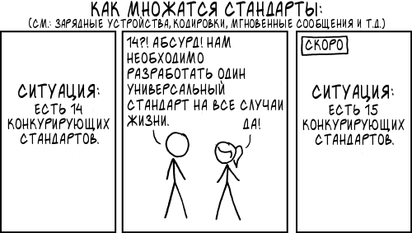

Наличие этой графы не влияет на оценку

